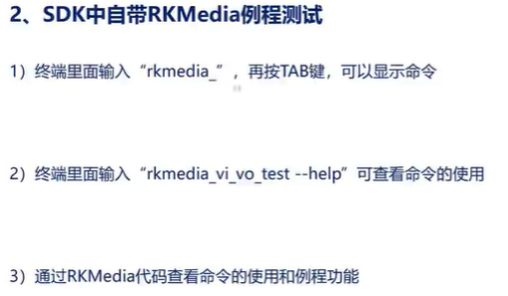

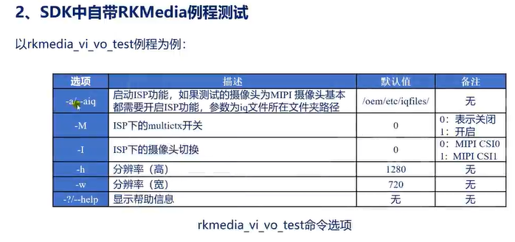

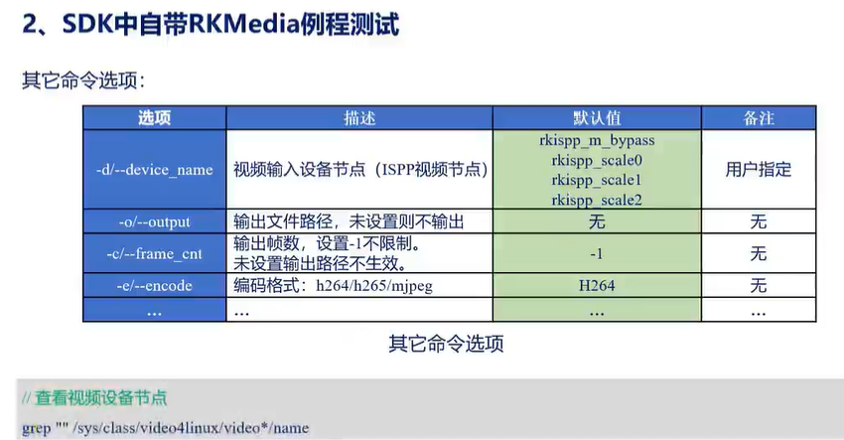

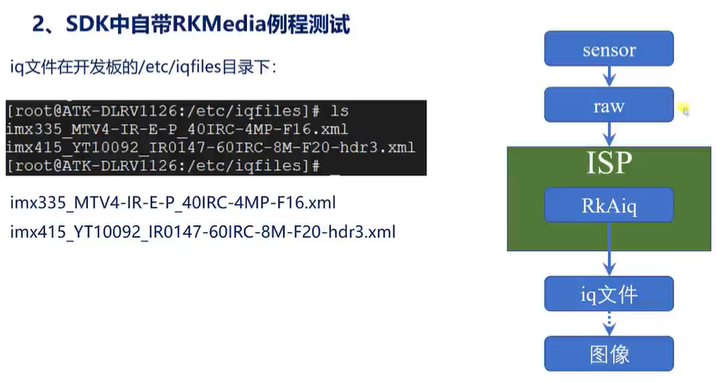

iq文件的作用：摄像头获取到最原始的raw数据,raw数据就是摄像头采集到的没有经过处理的数据。此时得到的数据不是我们最终想要的效果。

需要经过RkAiq来调整优化。RKAiq检测为Aiq,RkAiq需要用到iq文件。

也就是上图的两个.xml文件。RKAiq需要用到iq文件中的iq参数，也就是要用到图像质量参数：

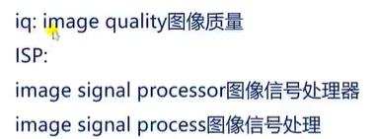

这个iq文件的参数是由专门的调试工具来调试的，RKAiq其实就是isp的一部分。ISP就是图像信号处理器：这个模块就是用来处理图像的

注意：

在RV1126上使用IMX335和IMX415摄像头，需要通过RKMedia摄像头来调用，因为IMX335和IMX415摄像头输出的是最原始RAW数据!图像质量太差，必须通过RV1126的ISP处理之后才能显示。所以需要通过RKMedia摄像头来调用。不能是由FFMPEG来调用。

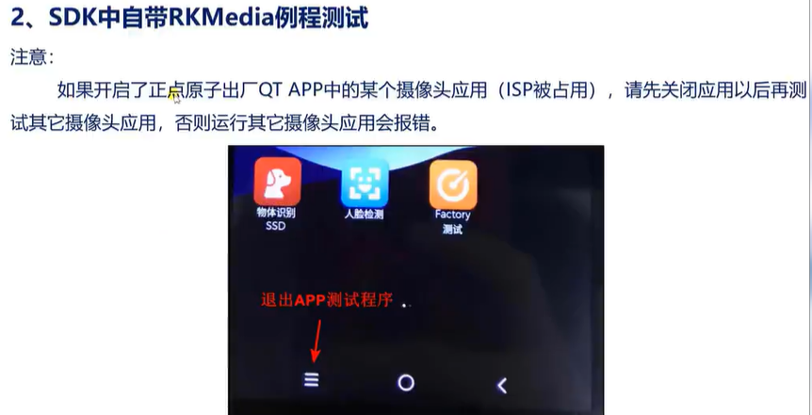

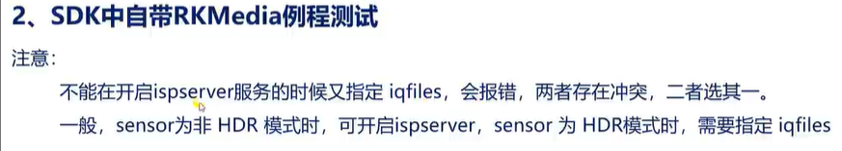

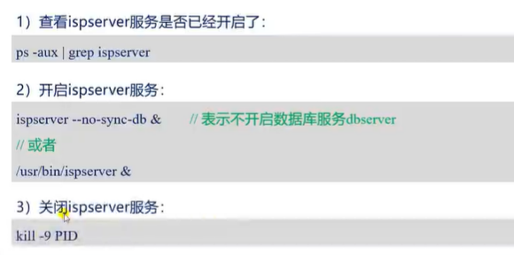

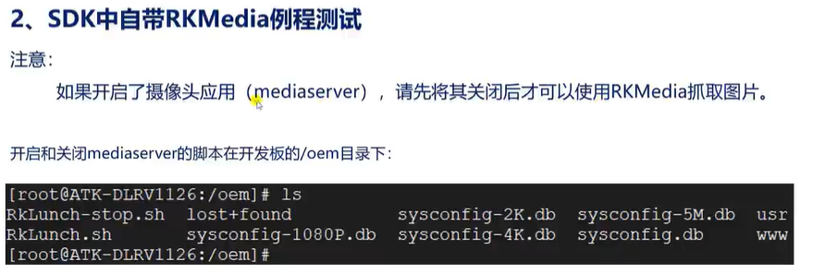

RkLunch.sh就是开启mediaserver的脚本，RkLunch-stop.sh就是关闭的脚本。Mediaserver是一个多媒体服务，主要用于IPC应用开发，他就是一个摄像头应用。在抓取图片之前需要关闭这个应用。出厂是默认关闭的。



